

hzau-1

**HUAZHONG AGRICULTURAL UNIVERSITY**

**《满月客栈》**需求规格说明书版本<1.0>密级：公开  
  
  
  
  
  
2020-04

版本变更历史

|  |  |  |  |  |
| --- | --- | --- | --- | --- |
| 版本 | 提交日期 | 主要编制人 | 审核人 | 版本说明 |
| 1.0 | 2020/4/1. | 曹嘉麟 | 余阳 | 管理员基本功能实践 |
|  |  |  |  |  |
|  |  |  |  |  |
|  |  |  |  |  |
|  |  |  |  |  |
|  |  |  |  |  |

表1

1 引言 6

1.1 编写目的 6

1.2 背景 6

1.3 术语和缩略词 6

1.4 参考资料 6

1.5 版本信息 6

2 任务概述 7

2.1 项目概述 7

2.1.1 项目来源及背景 7

2.1.2 项目目标 7

2.1.3 系统功能概述 7

2.2 用户特点 7

2.3 假定和约束 8

2.4 运行环境 8

2.4.1 设备环境 8

2.4.2 硬件环境 8

2.4.3 软件环境 8

2.4.4 网络环境 8

2.4.5 操作环境 8

3 功能需求 8

3.1 功能划分 8

3.1.1 系统用例图 8

3.1.2 功能编号和优先级 10

3.1.3 功能划分 11

3.2 功能描述 11

3.2.1 功能说明 11

3.2.2 详细描述 12

4 数据需求 13

4.1 静态数据 13

4.2 动态数据 13

4.3 数据字典 13

4.3.1 Company 13

4.3.2 Dininghall 14

4.3.3 Diningroom 14

4.3.4 Hotel 14

4.3.5 Room 15

4.3.6 注册DBM账号 15

4.4 数据库描述 15

4.4.1 概念模型CDM 15

4.4.2 逻辑模型LDM 16

4.4.3 物理模型PDM 16

5 性能需求 17

5.1 数据精度 17

5.2 时间特性 17

5.3 灵活性 17

5.4 适应性 17

6 运行需求 17

6.1 用户界面 17

6.1.1 界面风格 17

6.1.2 界面描述和样式 17

6.2 软件接口 20

6.3 硬件接口 20

7 其他需求 20

7.1 验收标准 20

7.2 质量属性 20

7.3 安全性保密要求 20

7.4 开发要求 20

# 1 引言

## 1.1 编写目的

本文详细描述满月客栈（以下简称客栈）客栈管理系统的需求，表述的需求信息要求明确、无二义性。开发方与软件使用者充分沟通需求，此文档是后续开发的依据。

## 1.2 背景

客栈管理系统是华中农业大学信息学院2018级计科1804班余阳小组（以下简称余阳小组）开发项目，项目由满月客栈提出，由余阳小组承担开发任务。

## 1.3 术语和缩略词

见表2

|  |  |
| --- | --- |
| 术 语/定 义 | 说 明 |
| 开发方 | 余阳小组 |
| 用 户 | 满月客栈 |
| 用例图 | 反映用户与系统交互情况的一种图形，常用于需求分析 |
| 缩略语 | 说 明 |
| 余阳小组 | 华中农业大学信息学院2018级计科1804班余阳小组 |
| 客栈 | 满月客栈 |

表2

## 1.4 参考资料

[1]窦万峰.软件工程方法与实践(第三版).北京：机械工业出版社，2016

[2]需求规格说明书标准[S].GB 856D-1988.

[3]王珊/萨师煊.数据库系统概论(第五版).北京：高等教育出版社，2014

[4]软件设计文档国家标准GB8567

## 1.5 版本信息

见表3

|  |  |  |  |  |
| --- | --- | --- | --- | --- |
| 修改编号 | 修改日期 | 修改后版本 | 修改位置 | 修改内容概述 |
| 1 | 2020/4/1 | 1.0 | 全部 | 完成第一次编写 |
|  |  |  |  |  |
|  |  |  |  |  |
|  |  |  |  |  |
|  |  |  |  |  |

表3

# 2 任务概述

## 2.1 项目概述

### 2.1.1 项目来源及背景

该项目是华中农业大学信息学院提出的一个面向全院学生进行的学习任务，并要求学生自行确立项目内容，供教师进行效果分析。

### 2.1.2 项目目标

该项目是为了使客栈更方便和科学地进行管理而研发的。目标是减轻客栈利益交集的复杂度并使客栈更简单方便的管理各方面信息。

鉴于客栈数量日趋增多，本产品能够很好的提高大小客栈的生产效率，迎合了众多管理客栈的需求，市场广阔。

### 2.1.3 系统功能概述

Company：管理各大公司相关信息

Dininghall：管理各个客栈里餐厅的相关信息

Diningroom：管理各个餐厅里包间的相关信息

Hotel：管理各个客栈的相关信息

Room：管理各个客栈里房间的想关信息

注册DBM账号：注册管理员账号

Exit：退出系统

## 2.2 用户特点

见表4

|  |  |  |  |
| --- | --- | --- | --- |
| 用 户 | 教育水平 | 技术专长 | 使用频度 |
| 操作人员 | 小学及以上 | 无 | 高 |
| 维护人员 | 大专及以上 | 计算机专业知识 | 低 |

表4

## 2.3 假定和约束

本文档经双方确认后，开发方依据本文档进行下阶段工作。若中途需求发生变更则客栈需及时告知开发方，若因客栈原因引入的需求变更造成开发方工作量的大幅增加，具体解决方案双方另行协商。若需求变更引入的工作量不大，开发方因尽量配合。

## 2.4 运行环境

### 2.4.1 设备环境

普通PC：处理器P4以上，内存512MB以上；支持USB鼠标和USB键盘。

### 2.4.2 硬件环境

对硬件要求能支持鼠标键盘输入及显示器输出，对计算机配置要求不高，只要能正常运行当前主流编程软件的计算机，即可正常运行该程序。

### 2.4.3 软件环境

该软件适用于目前主流的操作系统，所以必须支持windows7及以上系统。

具备python的一些扩展包：wx（GUI界面）和sqlite3(连接数据库)

### 2.4.4 网络环境

无

### 2.4.5 操作环境

计算机桌面操作

# 3 功能需求

## 3.1 功能划分

### 3.1.1 系统用例图

Company客栈信息管理用例图，见图1

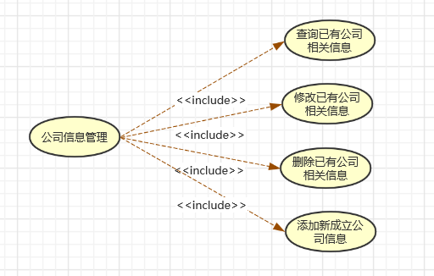图1

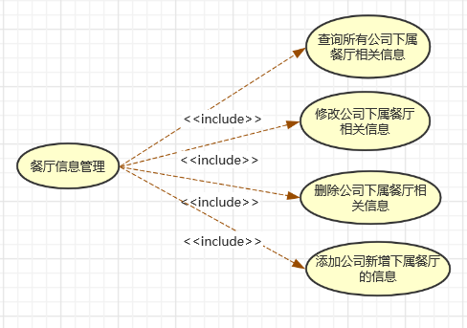Dinginghall餐厅信息管理用例图，见图2

图2

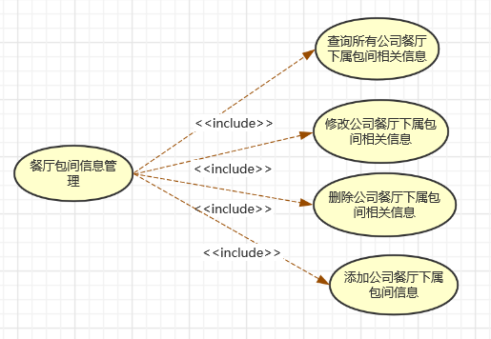Diningroom餐厅包间信息管理用例图，见图3

图3

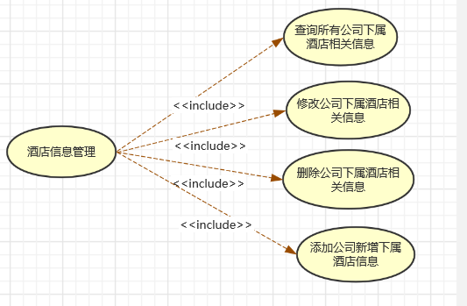Hotel客栈信息管理用例图，见图4

图4

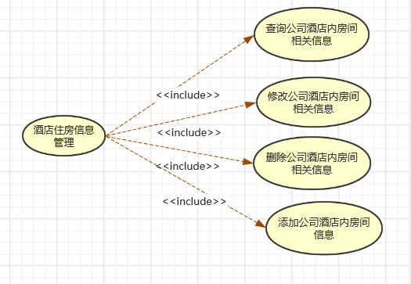Room客栈住房信息管理用例图，见图5

图5

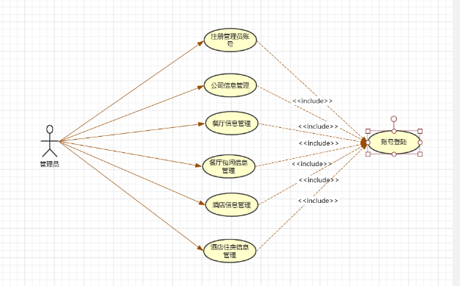All总体用例图，见图6

图6

### 3.1.2 功能编号和优先级

见表5

|  |  |  |  |  |  |
| --- | --- | --- | --- | --- | --- |
| 编号 | 名 称 | 优先级 | 描 述 | 主要发起者 | |
| 1 | Company | 1 | 公司信息管理 | 管理员 |
| 2 | Dininghall | 2 | 餐厅信息管理 | 管理员 |
| 3 | Diningroom | 3 | 餐厅包间信息管理 | 管理员 |
| 4 | Hotel | 2 | 客栈信息管理 | 管理员 |
| 6 | Room | 3 | 客栈住房信息管理 | 管理员 |
| 7 | 注册DBM账号 | 2 | 管理员账号注册 | 管理员 |
| 8 | Exit | 2 | 退出管理系统 | 管理员 |

表5

### 3.1.3 功能划分

信息查询

信息增加

信息更改

信息删除

账号管理

## 3.2 功能描述

### 3.2.1 功能说明

Company：是公司信息管理按钮。点击该按钮后弹出Company窗口，有查询所有信息、查询、录入、删除和修改按钮；上方三条信息输入框，点击所需按钮后，下方输出对应信息。

Dininghall：是餐厅信息管理按钮。点击该按钮后弹出Dininghall窗口，有查询所有信息、查询、录入、删除和修改按钮；上方四条信息输入框，点击所需按钮后，下方输出对应信息。

Diningroom：是餐厅包间信息管理按钮。点击该按钮后弹出Diningroom窗口，有查询所有信息、查询、录入、删除和修改按钮；上方四条信息输入框，点击所需按钮后，下方输出对应信息。

Hotel：是客栈信息管理按钮。点击该按钮后弹出Hotel窗口，有查询所有信息、查询、录入、删除和修改按钮；上方六条信息输入框，点击所需按钮后，下方输出对应信息。

Room：是客栈住房信息管理按钮。点击该按钮后弹出Room窗口，有查询所有信息、查询、录入、删除和修改按钮；上方六条信息输入框，点击所需按钮后，下方输出对应信息。

注册DBM账号：是管理员账号注册按钮。点击该按钮后弹出新用户注册窗口，有确定和退出按钮；两条信息输入框，输入注册信息后，点击确定即可注册新用户。

Exit：是退出管理系统按钮。点击该按钮即可退出该管理系统。

### 3.2.2 详细描述

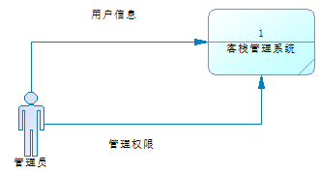总体，见图7

图7

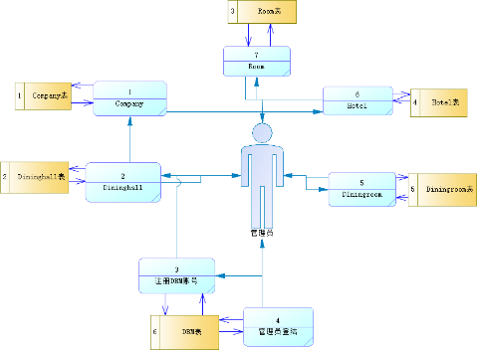详细，见图8

图8

# 4 数据需求

## 4.1 静态数据

表Company

表Dininghall

表Diningroom

表Hotel

表Room

表DBM

## 4.2 动态数据

用户登录信息

增删查改请求

显示增删查改结果

## 4.3 数据字典

### 4.3.1 Company

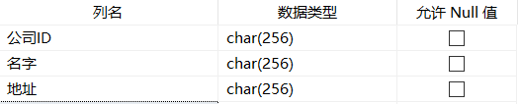 见图9

图9

### 4.3.2 Dininghall

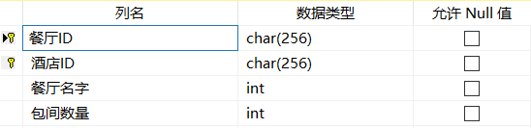见图10

图10

### 4.3.3 Diningroom

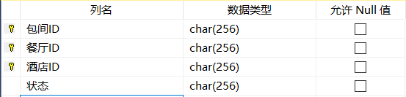见图11

图11

### 4.3.4 Hotel

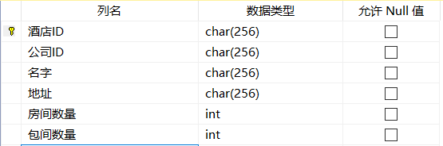见图12

图12

### 4.3.5 Room

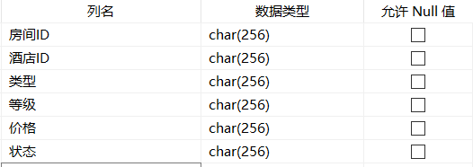见图13

图13

### 4.3.6 注册DBM账号

见图14

图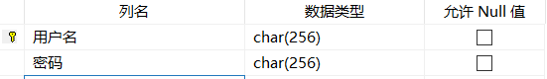14

## 4.4 数据库描述

### 4.4.1 概念模型CDM

见图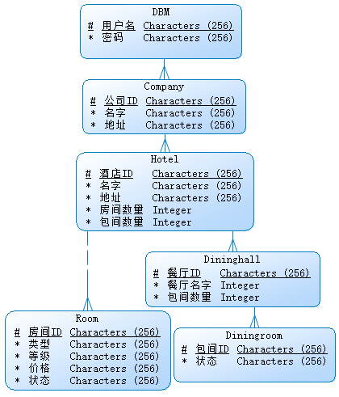15

图15

### 4.4.2 逻辑模型LDM

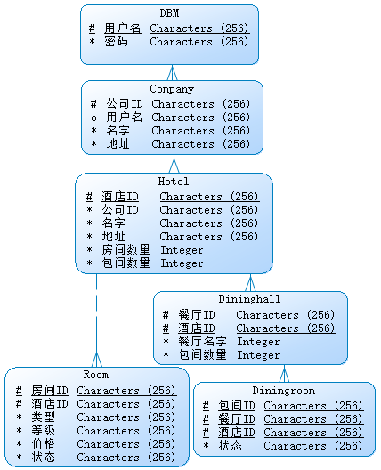见图16

图16

### 4.4.3 物理模型PDM

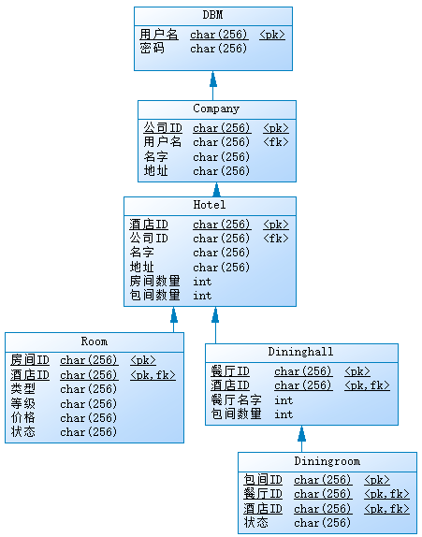见图17

图17

# 5 性能需求

### 5.1 数据精度

输入精度要求不得高于编码位，正常使用不会产生影响

输出精度要求为用户自行存储数据精度，正藏使用不会产生影响

### 5.2 时间特性

人机信息交换响应不超过5秒

### 5.3 灵活性

说明对该软件的灵活性的要求，即当需求发生某些变化时（如操作方式、运行环境、同其他软件的接口变化、精度和有效时限变化、计划的变化等），该软件对这些变化的适应能力。

### 5.4 适应性

适应Windows7及以上不同版本

支持不同类型的PC兼容机和笔记本

# 6 运行需求

## 6.1 用户界面

### 6.1.1 界面风格

遵循Windows风格

### 6.1.2 界面描述和样式

登陆界面，见图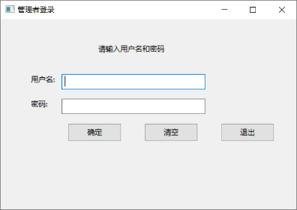18

图18

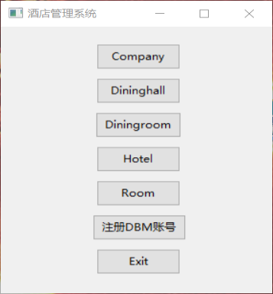 程序界面，见图19

图19

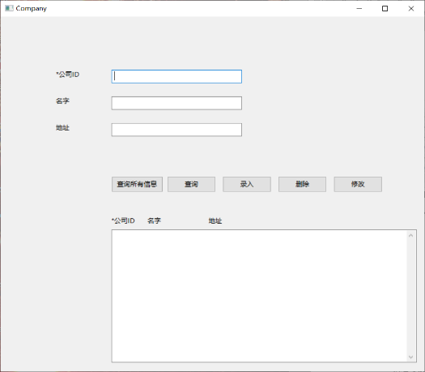 Company界面，见图20

图20

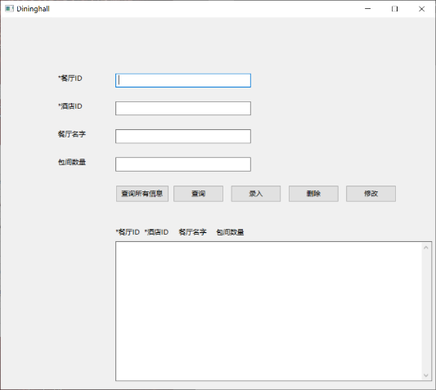Dininghall界面，见图21

图21

Diningroom界面，见图22

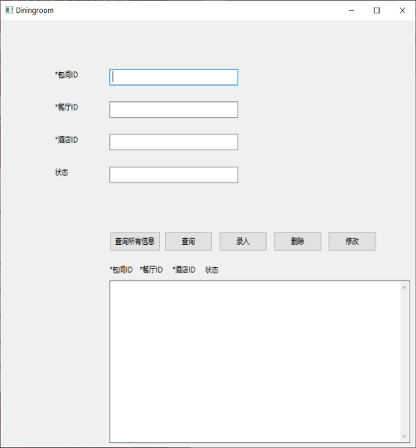图22

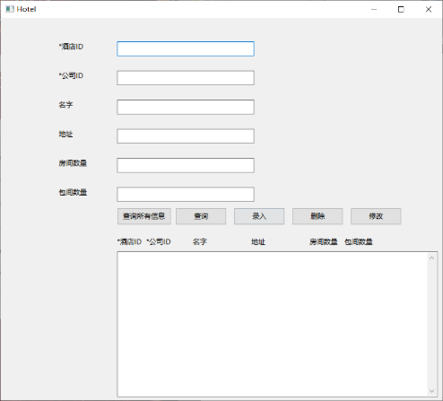Hotel界面，见图23

图23

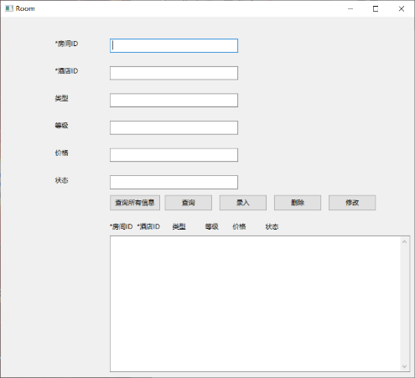Room界面，见图24

图24

注册DBM账号，见图25

图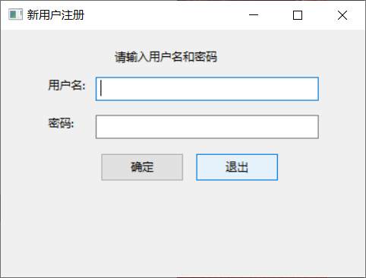25

## 6.2 软件接口

Windows SDK开发包

## 6.3 硬件接口

鼠标、键盘必须是USB接口

# 7 其他需求

## 7.1 验收标准

鼠标、键盘控制权交换故障率低于10%

能够在主流计算机上流畅运行，并且出错率低于10%

## 7.2 质量属性

该软件故障率低于5%

该软件可在Windows7及以上不同平台使用

该软件支持不同的PC兼容机

## 7.3 安全性保密要求

操作员需要了解有关个人信息犯罪的法律知识，如有可能需要与当地公安组网。

## 7.4 开发要求

Windows 驱动 SDK

MS visualStudio2008以上